|  |  |  |  |  |  |
| --- | --- | --- | --- | --- | --- |
| **주차** | 주차 | **기간** | 2021.6.31~ 2021.7.7 | **지도교수** | (서명) |
| 이번주 한일 요약 | 보스 리플리케이션 수정, 클라이언트 UMG Widget 수정 | | | | |

<상세 수행내용>

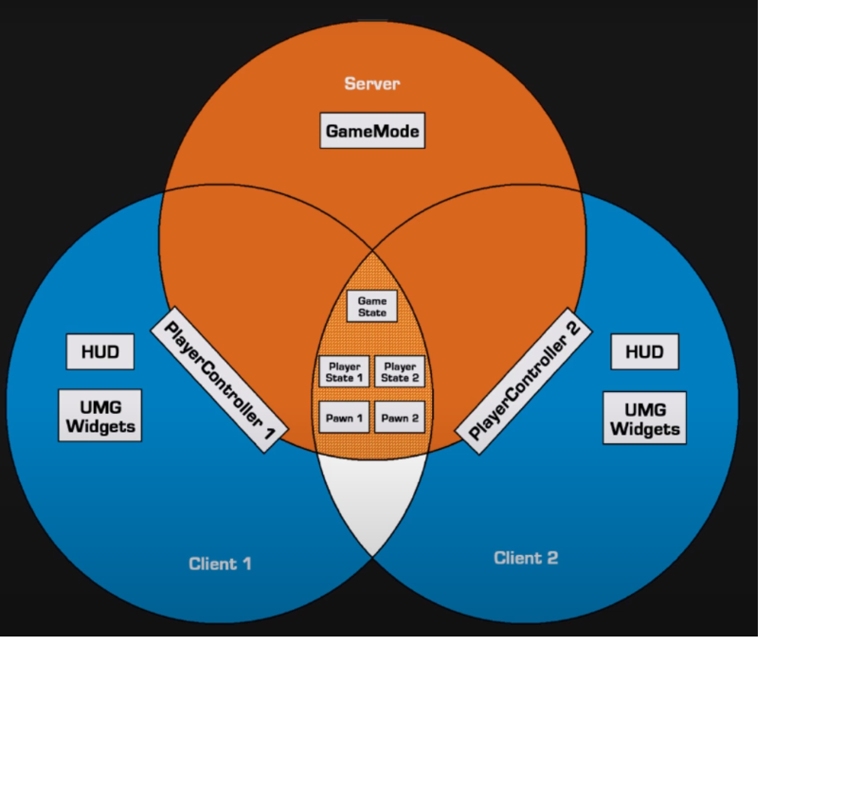

위 그림에 맞추어 다시 리펙터링을 진행하였다.  
원래 에디터 편집창에서 보스를 AI Controller에 빙의 시켰는데,   
코드로 빙의 시키고 레벨 블루프린트(Game State)쪽에서 보스를 스폰시키는 방식으로 변경하였다.   
결과적으로 예전에는 있던 지연시간이 거의 없어졌다.

<https://youtu.be/lxTWNDgKI2Q>

|  |  |  |  |
| --- | --- | --- | --- |
| **문제점 정리** |  | | |
| **해결방안** | 구글링 | | |
| **다음주차** | 주차 | **다음기간** | 2021.7.8 ~ 2021.7.14 |
| **다음주 할 일** | 리펙터링 마무리, 메테오 버그 수정 및 와이어 리플리케이션 | | |
| **지도 교수**  **Comment** |  | | |